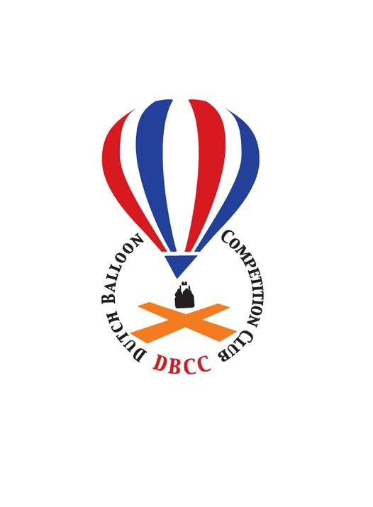
Uitnodiging Exel Cup
zaterdag 16 of zondag 17 april 2016

Er wordt weer een Exel Cup georganiseerd in de prachtige Achterhoek. De mogelijkheden in 1 weekend, kun je alleen op een van de twee dagen geef dat dan ook even door.
Op deze dag zal er ook een kleine training gegeven worden voor officials, crew en piloten. Geef aan met hoeveel mensen je komt en in welke workshops hun interesse uitgaat.

De locatie: Cafe Restaurant “de Exelse Molen”
Oude Lochemseweg 4, 7245 VJ, Exel

Datum: 16 april 2016, reserve datum 17 april 2016

Inschrijving: voor 9 april 2015

Inschrijfgeld: € 75,- per team (4 pers.incl. piloot) Niet DBCC lid € 100,-
Extra crew € 20,- per persoon. (Inclusief Koffie, Thee, Lunch met soep en broodjes.)

Tijdstippen: Competitie centre open om 05.15 uur locale tijd
Briefing ’s morgens om 05.45 uur locale tijd

Maaltijd: Er is een mogelijkheid bij de Exelse Molen om voor 12,50 pp. een ballonvaarders plate te bestellen. Je hebt dan de keuze uit kipsate of schnitzel met friet en sla.

Kaarten: De kaarten van voorgaande Exel Cups kunnen gebruikt worden. Eventueel kunnen twee sets per team beschikbaar worden gesteld. Bij check-in worden deze uitgereikt.

Gas: Deelnemers dienen voldoende gas mee te nemen voor twee vaarten. Mocht het nodig zijn om tussen de vaarten te tanken (voor eigen rekening), dan dit gaarne vooraf aan de organisatie doorgeven.

Training: De DBCC organiseert deze dag 2 workshops rules/regulations/tasks en ozi-explorer/ozi-target/logger. Workshops voor officials, crew en piloten. Deze zullen tussen de middag in de Exelse Molen gehouden worden en hier kan vrijblijvend aan deelgenomen worden.

Inschrijving kan door middel van bijgaand inschrijfformulier. Gaarne alle gegevens zo volledig mogelijk invullen en formulier ondertekenen en sturen naar onderstaand adres.
Inschrijving is geldig na ontvangst van het inschrijfgeld. Zodra nadere informatie beschikbaar is zal dit per e-mail verstrekt worden.
Bij geen doorgang van de Exel Cup zal het inschrijf geld geretourneerd worden.

Namens de organisatie,

Jan Oudenampsen
Bouwhuisweg 11
7245 VL Exel
tel. 0573-421296 / 06-53336933
email; info@luchtballon.nl

Inschrijfformulier

Hierbij wil ik mij inschrijven voor de Exel Cup op zaterdag 16 en/of 17 april 2016

Naam
Adres
Postcode/ Woonplaats
Telefoonnummer
Mobiele nummer
E-mail adres
Inschrijvings Data | JA / NEE 16 april JA / NEE 17 april
Brevet nr. piloot
Geldig tot
Ballonregistratie
Merk/type/grootte
Certificate of registration
Certificate of Airworthiness
Verzekering maatschappij
Polisnummer
Geldig tot
Kaarten benodigd | ja/nee

Eventuele bijzonderheden:
Gas: JA / NEE

Aantal personen incl. piloot : ………………………………………………

Interesse in de workshops: JA / NEE
Indien ja, hoeveel mensen willen deelnemen aan welke workshop:
1. Rules/regulations/tasks: …..………….…………………………………
2. Ozi-explorer/ozi-target/logger: …………………………………………

Datum:

Handtekening:

Dit inschrijfformulier per post of e-mal opsturen naar:
Jan Oudenampsen, Bouwhuisweg 11, 7245 VL, Exel , mail; info@luchtballon.nl

Het inschrijfgeld zal ik voor 9 april 2015 overschrijven op rekeningnummer
NL96 RABO 0317 9038 96 t.n.v. Excellent Ballooning o.v.v. Exel Cup 2016.

